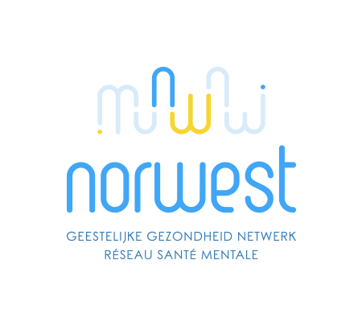

Procès-verbal du conseil d’administration du 22/06/2020

- Assemblée Générale
- Représentant. e des usagers
- Renouvellement de demande d’agrément auprès de la COCOF
- Appel à projet de la COCOF
- Poste de Secrétaire
- Divers
.

Présents : invité*
Fleischman, Benoit Clinique Sans Souci ASBL
Kinkin François GF 5 - Entre Autres ASBL (IHP)
Osselaer, Niels GF 3 - Club Norwest
Radisson, Maxime SSM Champs de la Couronne
Vertriest Isabelle GF 2 – Entre Autres ASBL, SPAD Prisme
Marsella, Stefania MM Calendula ASBL
Detaille, Sylvie* Coordinatrice Réseau Norwest
Degand, Olivier GF Proches – Interface
Van Ertvelde, Jan

Excusés ou absents:
Kornreich, Charles GF 4 - CHU Brugmann
Moussa Hassane* PFCSM
Vandenbussche Michel
Rogiers Anne GF 4 - CHU Brugmann

- Assemblée générale
Date et Heure :
Nous avons conclu que la prochaine Assemblée Générale se tiendra le 08 septembre 2020 dans l’après-midi à Archipel. Cependant, l’heure sera définie prochainement.

Notons par ailleurs que Niels sera en congé, il demander à Olivia PRIZZON de représenter le Club Norwest et de présenter le rapport d’activités.
Organisation :
Niels et Isabelle proposent d’apporter leur aide pendant le mois d’Août dans l’organisation logistique et pratique de l’AG.

Il faudrait prévoir dans l’ordre du jour de l’AG « l’élection des administrateurs » car il y aurait plusieurs changements dans l’avenir
Représentant des usagers :
Lors de l’AG, il y aura entre autres l’élection de représentant des usagers.

Laurence SAINT-VITEUX, membre du Club Norwest, souhaiterait devenir représentante des usagers. Le hic est qu’elle n’est pas membre du réseau Norwest.

Cette dernière doit obligatoirement faire la demande d’adhésion au réseau pour que ceci soit envisageable.

Niels est mandaté pour lui expliquer la procédure à suivre.

- Renouvellement des demandes d’agrément en tant que réseau santé à la COCOF 2021-2023
Sylvie présente le point d’action et le budget prévisionnel au CA pour la demande de renouvellement d’agrément. Le document est validé à l’unanime

Du point de vue juridique, il faudrait joindre la convention du partenariat, signée par au moins 3 SSM COCOF.

- Appel à projet de la COCOF
La COCOF a lancé un appel à projet, elle met à la disposition de SSM 800 000 euros pour soutenir les patients et les soignants suite au COVID.

Ce projet sera coordonné par la Ligue. Le cabinet souhaite une concertation sur l’ensemble de la région et non une série de projets indépendants les uns des autres. Les antennes ont pris la balle au bond, dont le réseau Norwest qui a convoqué l’ensemble des SSM. Après la première concertation, ils se sont mis d’accord pour remettre un projet commun se développant selon deux axes : le soutien à la mise en place de mobiwest via la mise à disposition de moyens au départ des SSM et le développement d’ateliers de groupe à visée thérapeutiques coordonnés par le réseau autour des problématiques liés à la crise sanitaire. Des communautés d’échange de pratique sont notamment prévues.

- Le Club Norwest
Niels nous informe que le club a récemment réouvert ses portes ; les accueillants professionnels pourront reprendre leurs prestations dès juillet.

Tel est également le cas pour les stagiaires qui ont dû interrompre leur stage à cause du Covid, ils pourront revenir au club très prochainement.
Mesures COVID au sein du Club :
Le port du masque dans les espaces communes ainsi que pendant toutes les activités qui se déroulent au Club est obligatoire.

Aussi, toutes les personnes présentes doivent respecter l’hygiène ainsi que la distanciation sociale.

- Le Poste de Secrétariat
Le Norois a engagé récemment une nouvelle secrétaire à mi-temps. Il est clairement stipulé dans son contrat qu’elle interviendra également au Norwest à hauteur d’un jour semaine.

- Divers

Le groupe de travail :

Pensons à inciter les personnes autour de nous à rejoindre les groupes de travail car beaucoup ignorent ce qui se passe au réseau.

La Plateforme solidarité Norwest pendant le confinement :

Durant la période de confinement, une plateforme avait été mise en place pour échanger entre les membres du réseau confrontés à de nouvelles réalités de travail et des nouveaux besoins.

La première rencontre sur Zoom, bien qu’intéressante, n’a pas été très concluante faute de participants.

Carole Barbe, la coordinatrice sociale de Laeken, pourrait s’associer au Réseau Norwest pour le faire vivre. Elle ne pourra malheureusement pas participer à toutes les réunions du réseau. Affaire à suivre.

F. D.

